
计算机专业类课程
实验报告
课程名称：数据挖掘与大数据分析
学 院：计算机科学与工程学院
专 业：互联网加
学生姓名：李宏洋
学 号：2020080301012
指导教师：曾伟
日 期： 2022 年 4 月 16 日

电 子 科 技 大 学
实 验 报 告
实验四
- 实验名称：聚类
- 实验学时：4
- 实验内容和目的：
- 实验内容
理解并自己编程实现KMeans算法、dbscan算法
- 实验目的
  - 进一步掌握python的使用
  - 理解并自己编程实现KMeans算法、dbscan算法
  - 运用编写的程序进行聚类
- 实验步骤
- KMeans算法
首先根据要求获取需要分成k类的具体数据，通过随机数选取k个初始中心点。接着计算每个数据到中心点的距离，将最近的中心点对对应点进行染色。然后根据染色分出的新集合求新的中心点。然后往复迭代直至中心点不发生变化。
- dbscan算法
首先根据要求获取需要分类的具体数据。首先将数据集分为已访问的和未访问的。初始时所有数据均未访问。则，从未访问的数据中随机选取一个p，进行计算，如果p的eps邻域中对象数大于阈值，则p为核心对象，如果p的eps邻域中的对象数小于指定与之，则p为噪声点。将p的邻域中的点筛选出来加入p所在簇。如此往复即可聚出所有类。
- 实验数据及结果分析：
- KMeans算法
- 实验数据
(1)2个中心点
迭代过程：
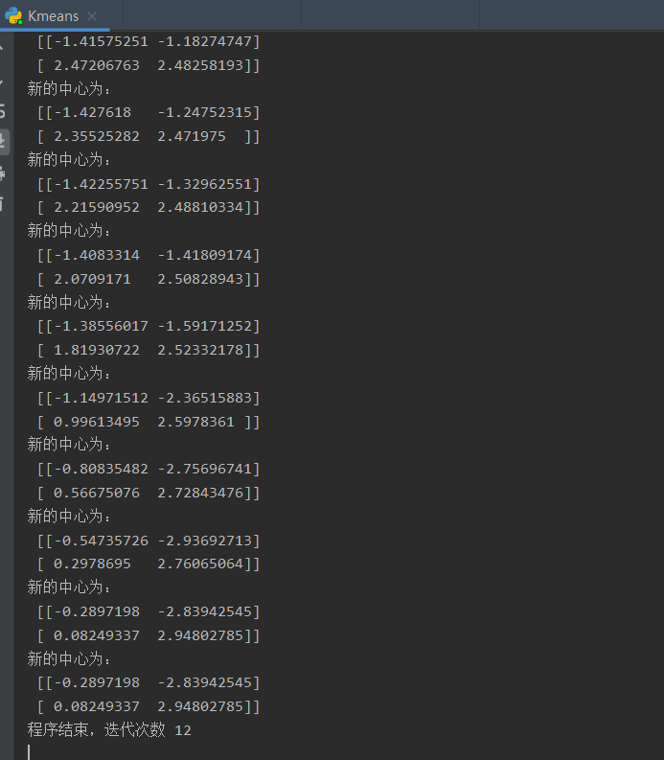
聚类结果：
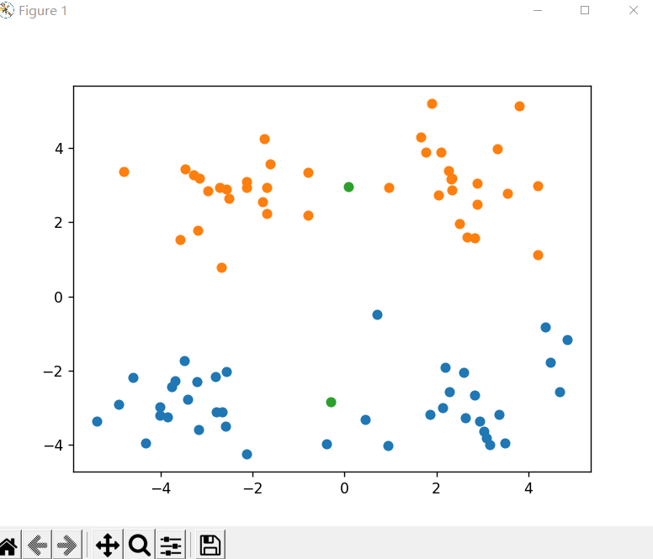
（2）3个中心点
迭代过程：
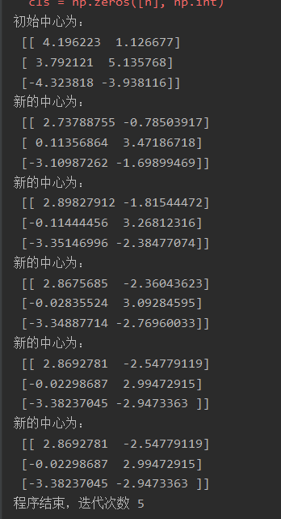
聚类结果：
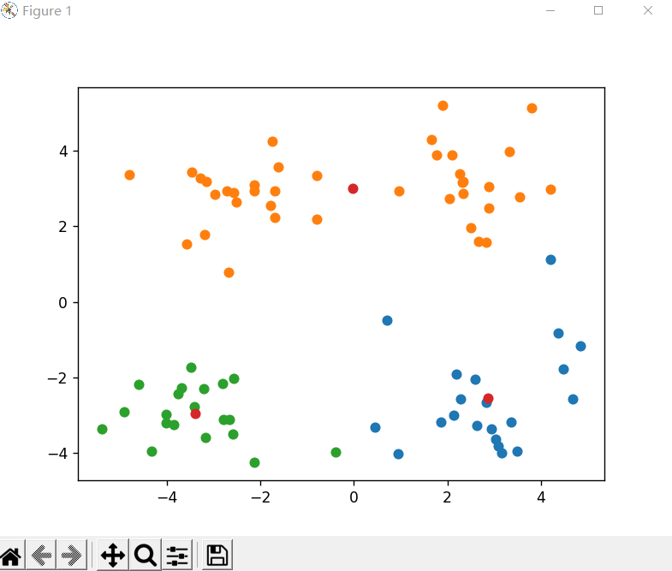
（3）4个中心点
迭代过程：
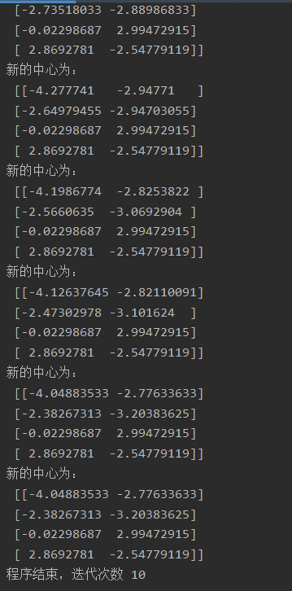
聚类结果：
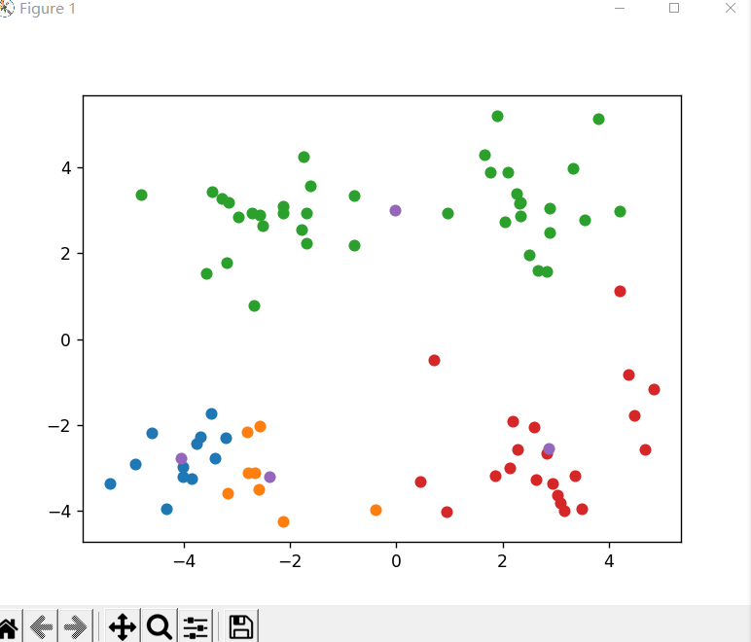
- 实验结果分析
首先，我们看到，聚类结果因为k值的不同而有显著变化，故，我们可以得出结论：KMeans算法对k值敏感。其次，我们人为可以看到这个数据集大致是分为4块，而迭代次数在中心点数量接近四时时最小的，我们可以认为，合适的k值可以提升聚类效率。
- dbscan算法
- 实验数据
（1）领域半径为2，个数阈值为14
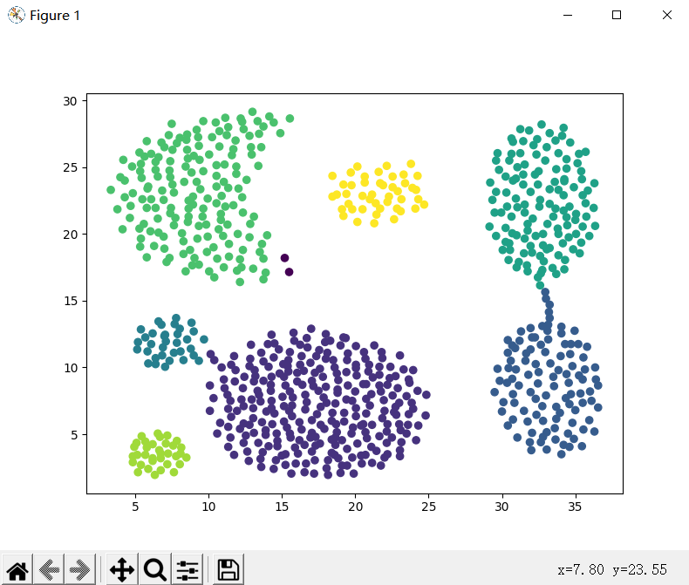
（2）领域半径为3，个数半径为20
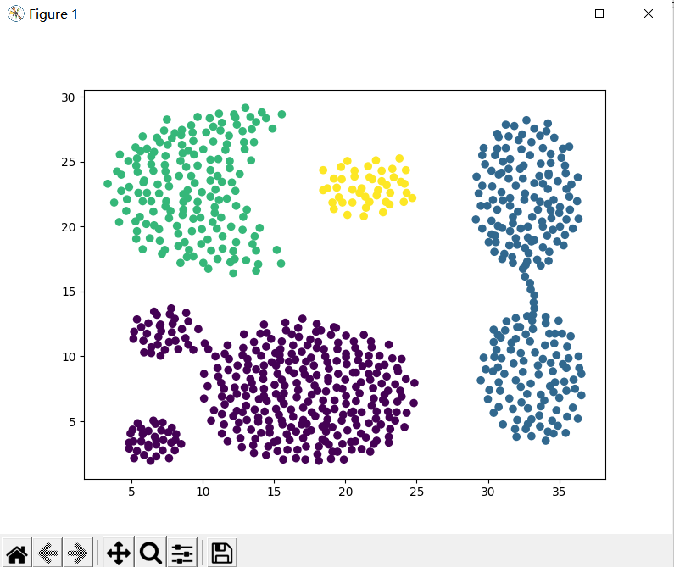
（3）领域半径为1，个数半径为9
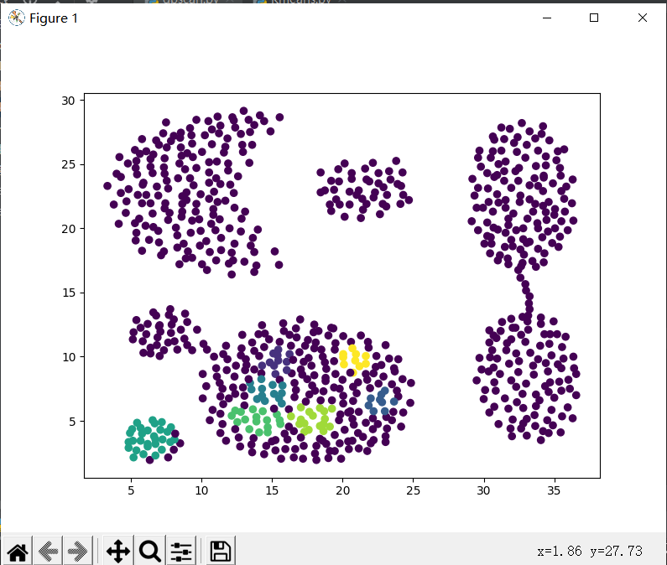
- 实验结果分析
根据实验数据我们可以看出，聚类结果随阈值设置有较大变化，所以，dbscan算法对阈值敏感。同时再进一步观察，发现，阈值较大时，出现了类间的污染，阈值较小时，孤立点较多，符合预期。
- 实验结论、心得体会和改进建议：
本次实验课我们进一步掌握了python的使用；理解并自己编程实现KMeans算法、dbscan算法；运用编写的程序进行聚类，并对结果进行了分析加深了对算法的理解。
七、代码展示
（一）Kmeans算法
import numpy as np
import matplotlib.pyplot as plt
import pandas as pd

def kmeans(data, n, m, k, plt):
# 获取k个随机数
rarrary = np.random.random(size=k)
# 乘以数据集大小
rarrary = np.floor(rarrary * n)
# 转化为Int
rarrary = rarrary.astype(int)
# 随机取数据集中k个点作为初始点
center = data[rarrary]
# 1行80列的0数组，标记每个样本所属的类（k[i]）
cls = np.zeros([n], np.int)
print('初始中心为：\n', center)
run = True
time = 0
while run:
time += 1
for i in range(n):
# 求差
tmp = data[i] - center
# 求平方
tmp = np.square(tmp)
# axis = 1表示按行求和
tmp = np.sum(tmp, axis=1)
# 取最小（最近）的给该店染色
cls[i] = np.argmin(tmp)
# 如果没有修改中心带你则结束循环
run = False
# 计算更新的中心点
for i in range(k):
# 找到属于该类的所有样本
club = data[cls == i]
# axis=0表示按列求均值，计算出新的中心点
newcenter = np.mean(club, axis=0)
# 如果差距小，则视为没变，否则更新之，重置run，再次循环
ss = np.abs(center[i] - newcenter)
if np.sum(ss, axis=0) > 1e-4:
center[i] = newcenter
run = True
print('新的中心为：\n', center)
print('程序结束，迭代次数', time)
# 按类打印图表
for i in range(k):
club = data[cls == i]
showtable(club, plt)
# 打印最后的中心点
showtable(center, plt)

def showtable(data, plt):
x = data.T[0]
y = data.T[1]
plt.scatter(x, y)

if __name__ == "__main__":
csv = pd.read_csv("./kmeans.txt")
# 打印原始数据
kmeans(csv.values, 80, 2, 4, plt)
plt.show()
（二）dbscan算法
import matplotlib.pyplot as plt
import random
import numpy as np
import math
def loadDataSet(filename, splitChar='\t'):
dataSet = []
with open(filename) as fr:
for line in fr.readlines():
curline = line.strip().split(splitChar)
fltline = list(map(float, curline))
dataSet.append(fltline)
return dataSet
def dist(t1, t2):
dis = math.sqrt((np.power(t1[0] - t2[0], 2) + np.power(t1[1] - t2[1], 2)))
return dis
def dbscan(data, eps, minpts):
num = len(data)
unvisited = [i for i in range(num)]
visited = []
C = [-1 for i in range(num)]
k = -1
while len(unvisited) > 0:
# 随机选一个没访问的
p = random.choice(unvisited)
unvisited.remove(p)
visited.append(p)
# N为p的eps邻域对象的集合
N = []
for i in range(num):
if (dist(data[i], data[p]) <= eps):
N.append(i)
# 如果p的eps邻域中对象数大于阈值，则p为核心对象
if len(N) >= minpts:
k += 1
C[p] = k
for pi in N:
if pi in unvisited:
unvisited.remove(pi)
visited.append(pi)
# M是位于pi邻域中的点的列表
M = []
for j in range(num):
if (dist(data[j], data[pi]) <= eps):
M.append(j)
if len(M) >= minpts:
for t in M:
if t not in N:
N.append(t)
# 如果pi不属于任何簇，说明第pi个值没有改动
if C[pi] == -1:
C[pi] =k
# 如果p的eps邻域中的对象数小于指定与之，则p为噪声点
else:
C[p] = -1
return C
if __name__ == "__main__":
dataSet = loadDataSet('./DBSCAN.txt', splitChar=',')
C = dbscan(dataSet, 1, 9)
print(C)
x = []
y = []
for data in dataSet:
x.append(data[0])
y.append(data[1])
plt.figure(figsize=(8, 6), dpi=80)
plt.scatter(x, y, c=C, marker='o')
plt.show()

